Instalando Ubuntu 9.04 e deixando com todos os programas que você gosta
Depois de um tempo trabalhando com o Linux, percebi que a maioria dos técnicos em informática tem medo de migrar ou até mesmo experimentar o Linux por achar muito difícil ou que seus programas preferidos não funcionarão. Com base nisso inicio este tutorial.

Iniciando a instalação
Para fazer o download da imagem ISO do Ubuntu para computadores de 32 bits, eis o link:
- http://mirror.globo.com/ubuntu/releases/jaunty/ubuntu-9.04-desktop-i386.iso
E para fazer o download da imagem para computadores de 64 bits:
- http://mirror.globo.com/ubuntu/releases/jaunty/ubuntu-9.04-desktop-amd64.iso
Esse tutorial é bem explicativo, pode até ser feito por uma pessoa sem muitos conhecimentos em informática, mas partirei do princípio que você já tenha o Ubuntu gravado no CD e sua BIOS esteja "setada" para rodar o boot pelo CDROM.
Uma outra observação a ser colocada é que não ensino como configurar a internet, mas essa funcionará automaticamente se você recebe internet por uma placa de rede comum e com endereço de IP automático.
Qualquer dúvida ao final do artigo me envie uma pergunta ou um email para junior.corazza@gmail.com, me liga, manda uma carta, faça o que você preferir, mas não fique sem instalar o seu Ubuntu! Comecemos:
1. Após o boot selecione a linguagem "Português do Brasil"
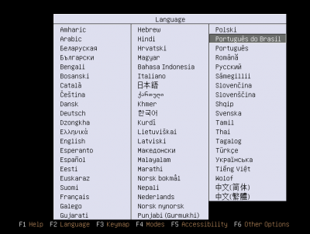
2. Este CD também funciona como um Live Disc, ou seja, você pode carregar o Ubuntu sem alterar nada no seu sistema operacional atual. Mas como vamos instalá-lo, você deve selecionar a opção "Instalar Ubuntu".
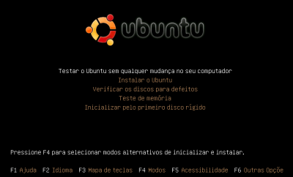

Particionando e instalando
1. Linguagem
Imaginando que você seja um "brasuca", selecione a opção "Português do Brasil" e clique em avançar.
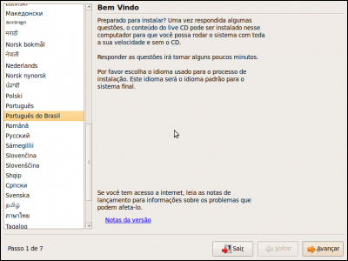
Clique em avançar.
2. Fuso horário
Em região selecione "América" e em cidade escolha "São Paulo" e clique em avançar.
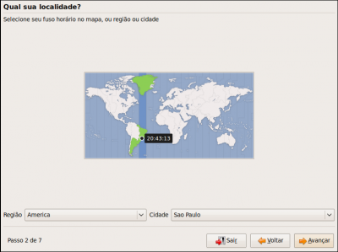
Clique em avançar.
3. Teclado
Essa opção vai depender do teclado que você usa, mas o normal é o "Brazil" na caixa da esquerda e na da direita. Essa opção seleciona o teclado no padrão ABNT2. Se você quiser poderá testar a configuração de teclado escolhida na caixa em branco abaixo do menu da esquerda.
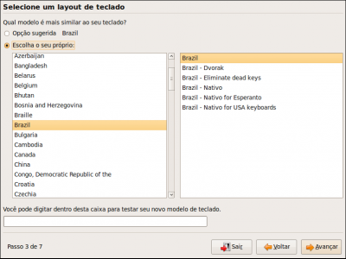
Para finalizar a seleção do teclado clique em avançar.
4. Particionamento
Talvez essa seja a parte mais difícil, então preste atenção.
Escolha o particionamento manual e clique em avançar.
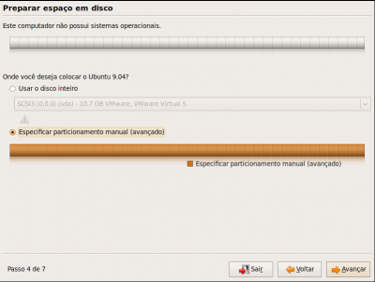
Esse artigo se baseia em uma máquina apenas com o Linux instalado, mas se você já possuir o Windows nesta e for usar, é só deixar uma partição livre do tamanho de sua preferência reservada e seguir em frente.
No Linux você deve criar pelo menos 2 partições. Uma é para o sistema e a outra é chamada de SWAP, que funciona como uma extensão da sua memória RAM e serve para armazenar arquivos temporários, essa partição deve ter pelo menos o dobro de tamanho da sua memória RAM.
Exemplo: computador com 1GB de memória RAM, a SWAP precisa ter pelo menos 2GB - computador com 512MB de memória, a SWAP precisa ter pelo menos 1GB de tamanho.
Primeiro vamos criar a partição SWAP.
- Selecione o espaço que você deixou livre do HD e clique em "Nova Partição";
- Tipo de nova partição: selecione "Primária";
- Tamanho da partição: pelo menos o dobro da sua memória RAM;
- Usar como: SWAP;
- Confirme clicando em OK.

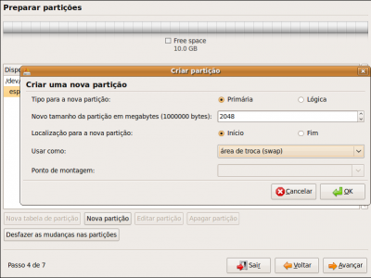
Agora vamos criar a partição onde será instalado o seu novo sistema operacional.
- Selecione o outro espaço livre do HD e clique em "Nova Partição";
- Tipo de nova partição: selecione "primária";
- Tamanho da partição: o tamanho fica a seu gosto, mas eu recomendo pelo menos uns 6GB;
- Usar como: selecione "sistema de arquivos "Journaling" ext3;
- Ponto de montagem: coloque "/", que indica que essa partição será a do seu sistema Linux;
- Confirme clicando em OK.
O seu particionador deverá ficar mais ou menos assim:
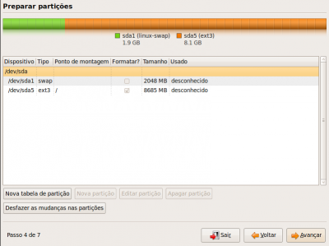
Para finalizar o particionamento, clique em avançar.
5. Configurando o usuário
Nesta tela você irá configurar o seu usuário.
- Qual seu nome: digite um nome;
- Qual nome você deseja usar para entrar no sistema: aqui você coloca o login do seu Ubuntu;
- Escolha uma senha e repita-a;
- Qual é o nome desse computador: defina um nome ao seu gosto.
Exemplo do meu:
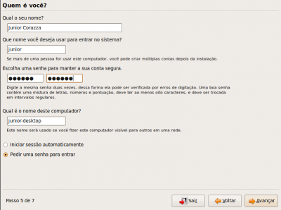
Clique em avançar.
6. Confirmar e instalar
Nesta tela você só confirma as opções selecionadas anteriormente e seu sistema estará pronto para ser instalado.
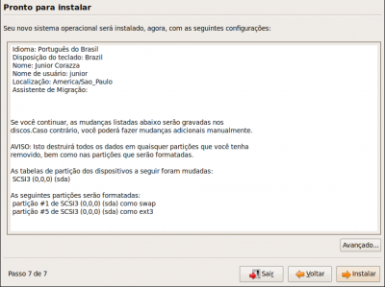
Clique em avançar para começar a instalação!
7. Término
Se tudo correu bem, aparecerá essa mensagem na tela, clique em "Reiniciar agora" e o computador será reiniciado.
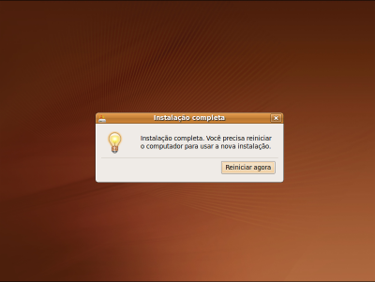
Parabéns! Seu Ubuntu 9.04 está instalado.
Vamos a instalação dos programas agora.

Primeira inicialização
Se tudo correu certinho e como o "combinado", você verá essa tela.
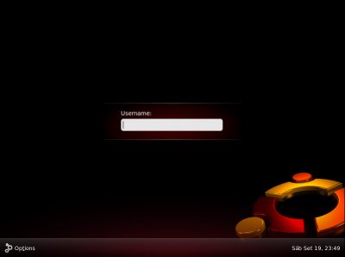
Aqui você deve colocar o seu usuário e sua senha que foi configurada anteriormente.
Após isso você verá seu Desktop do Ubuntu:
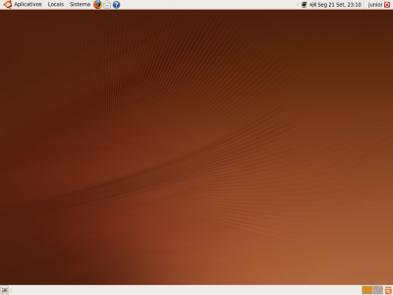
Agora você já tem um sistema Linux rodando no seu micro.

Conhecendo alguns programas
1. APT - APT é o nome do gerenciador de pacotes usado pelo Debian (outra distribuição Linux). Como o Ubuntu é uma distribuição derivada do Debian, ele também possuiu essa maravilhosa ferramenta. É usando o APT que vamos instalar todos os programas que você usará no seu Ubuntu, o APT usa a internet para baixar os pacotes que você solicitar.
2. Terminal - Terminal é a ferramenta que possibilita a execução de comandos no seu Linux. É nele que você usará o APT para instalar seus programas.
3. aMSN -Cliente para MSN.
4. Audacious - Player de músicas, tão bom quanto o Winamp e bem melhor que o Windows Media Player.
5. Firefox - Muito usado no Windows também, esse programa é um navegador de internet e já vem instado no seu Linux.
6. OpenOffice - Essa é uma suíte de aplicativos de escritório muito parecido com o Office da Microsoft e também já vem instalado no seu Linux.
7. GnomeBaker - Gravador de CDs e DVDs bastante completo para Linux.
8. VLC Media Player - Programa para execução de vídeos com codecs e muito bom diga-se de passagem (Mplayer e gxine são parecidos e ótimos também).
9. GIMP - Programa para manipulação de imagens, parecido com o Photoshop e já vem instalado no seu Linux
10. Evolution - Cliente de e-mails parecido com o Outlook Express, já vem instalado no Linux.
Agora que você conhece alguns programas, vamos instalá-los.

Instalando os programas
1. Imaginando que você já esteja conectado à internet, abra o terminal.
Obs.: Para executar os comandos no seu Ubuntu você deve tirar o "#" ou o "$".
Para abrir o terminal vá até o menu "Aplicativos -> Acessórios -> Terminal" e digite:
$ sudo apt-get update
Esse comando atualiza as listas de repositórios em seu computador.
Executamos o APT com a palavra "sudo" na frente para o sistema saber que você quer executar esse comando com poderes de administrador do sistema.
Digite sua senha de usuário quando o sistema pedir.
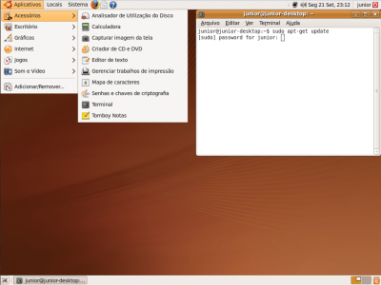
2. Vamos agora instalar o aMSN.
Após o término da atualização do APT, digite:
$ sudo apt-get update amsn
Esse comando irá baixar e instalar o programa aMSN no seu Linux e após o seu término você poderá executá-lo em "Aplicativos - Internet - aMSN", como na imagem abaixo.
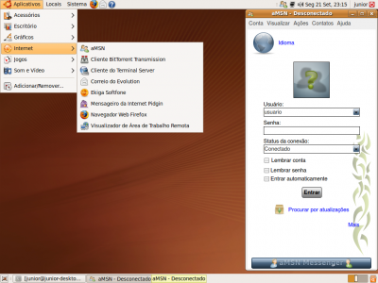
3. Instalar o Audacious
$ sudo apt-get install audacious
4. Instalar Mplayer:
$ sudo apt-get install mplayer
5. Instalar GnomeBaker:
$ sudo apt-get install gnomebaker
Esses são alguns programas que você usa, certo?

Considerações finais
Se com tudo isso você ainda achar que está faltando alguma coisa no seu Linux, sugiro que entre no Google e tire a sua duvida lá.
Existe também um programa chamado "wine", esse programa executa programas do Windows em Linux.
Obrigado a todos e principalmente a este site, onde aprendi muito.

